Aufgabe 01

# A.

Der Aufruf einer Webseite beginnt damit, dass der Nutzer zunächst eine gültige Internetadresse in die Adresszeile des Browsers (Google Chrome, Internet Explorer, Mozilla Firefox, etc.) eingibt. Daraufhin fragt der Browser bei sogenannten DNS-Servern die IP- Adresse des gesuchten Servers ab. In der Anfrage nutzt der Browser nur den ersten Teil der Adresse, bei  
„https://www.hs-osnabrueck.de/de/studium/home/“ beispielsweise wäre dies nur „www.hs-osnabrueck.de“. Diesen Teil nennt man Domain Name. Die DNS-Server unterscheiden sich in den meisten Aspekten nicht von anderen Servern. Sie verwalten hauptsächlich Listen über Domain Namen und die dazugehörigen IP-Adressen.  
Die Anfrage an die DNS-Server geschieht Rekursiv, das heißt zunächst wird vom Browser der in der Konfiguration des Netzwerkes eingestellte Standard DNS-Server abgefragt, welcher in den meisten Fällen der lokale Router des Netzwerks ist. Wird die IP-Adresse nicht auf einem Server gefunden leitet dieser den Browser an einen weiteren DNS-Server weiter. Dieser Prozess endet entweder mit der Antwort, dass die Adresse nicht existiert, oder mit einem gefundenen Eintrag in dem die Entsprechende IP-Adresse steht. Existiert der Domain Name nicht, zeigt der Browser dem Nutzer die entsprechende Fehlermeldung an. Wurde nun eine IP-Adresse gefunden wird diese nun an den Browser übermittelt. Eine IP-Adresse besteht aus vier achtstelligen Binärzahlen, also dem Bereich von 0 bis 255, welche durch Punkte getrennt werden (z.B. 123.123.123.123) und kann vom Browser benutzt werden, um einen bestimmten Server eindeutig anzusprechen. Der Browser sendet nun mit Hilfe der IP- Adresse eine Anfrage an den Server. Die Anfrage enthält die gesamte Adresse. Alle Teile der Adresse, welche dem Domain Namen folgen, werden dazu verwendet, dem Browser genau zu übermitteln welche Webseite vom Nutzer Angefragt wurde. Optional folgt nach dem Domain Namen zunächst ein Pfad. Dieser kann optional, dem tatsächlichen Pfad auf dem Server entsprechen. Der Pfad dient zur Organisation verschiedener Unterseiten einer Webseite. Dies können zum Beispiel einzelne Artikel auf einer Nachrichtenwebseite sein. Auf den Pfad können nun weitere Parameter folgen. Diese beginnen mit einem „?“ und werden durch „&“ getrennt. Wenn in der Adresse beispielsweise „?test=123“ steht kann vom Server „test“ als 123 ausgewertet werden. Der Server kann nun die in der Anfrage gegebenen Informationen verarbeiten und daraus eine Antwort generieren. Der Server nutzt nun die in der Anfrage übergebenen Informationen um eine Antwort zu generieren. Gegebenenfalls werden hierzu verschiedene Skripte ausgeführt (php, .Net, etc.), Dateien geladen oder Anfragen an Datenbanken durchgeführt. In der Anfrage wird dem Server auch die IP-Adresse des Computers übermittelt, welcher die Anfrage ausgeführt hat. Diese nutzt der Server nun um dem Browser die generierte Antwort zu schicken. Die Antwort enthält einerseits Informationen über den Inhalt der Webseite, beispielsweise Text. Andererseits auch Informationen über die Formatierung der Webseite, also über die Position und Größe von Elementen. Zudem enthält die Antwort auch Informationen über die Interaktivität der Webseite. Der Browser stellt nun die Webseite den Anweisungen des Servers entsprechend dar und lädt gegebenenfalls weitere Ressourcen, z.B. Bilder, weitere Skripte, etc. demselben Schema entsprechend nach.

# B.

Die beiden Webseiten poe.trade und pathofexile.com/trade erfüllen denselben Zweck. Sie erlauben dem Nutzer bestimmte Datenbanken, welche sich auf das Computerspiel Path of Exile beziehen, zu durchsuchen und zu filtern. Beide Seiten bieten dieselben Methoden zur filterung/sortierung der Elemente an, unterscheiden sich jedoch in einigen visuellen Aspekten, welche  
pathofexile.com/trade ansprechender als poe.trade machen. Da poe.trade eine nicht vom Entwickler des Spiels (Grinding Gear Games) bereitgestellte Seite handelt können keine offiziellen Grafiken des Entwicklers verwendet werden. So sieht bereits der Kopf der Seite pathofexile.com/trade deutlich ansprechender aus (Abb.1), da die Seite auf der offiziellen Seite des Entwicklers für das Spiel bereitgestellt wird und deshalb das Banner am Anfang der Seite von dieser übernehmen kann. Dieses wird klein dargestellt und lenkt dadurch nicht vom Hauptzweck der Seite ab, existiert aber um die Seite in die allgemeine Webseite zu integrieren. Außerdem findet sich dort die Sprachauswahl welche auf poe.trade gänzlich fehlt. Unter dem Banner befindet sich eine abgeänderte Version des Logos des Spiels, sowie dahinter ein Bild welches sich auf ein aktuelles Event des Spiels bezieht, dies sorgt dafür, dass sich das Aussehen der Seite alle paar Monate leicht verändert, aber insgesamt gleichbleibt. Der Kopf von poe.trade besteht lediglich aus Text und einem Werbebanner (Abb.2). Für den Nutzer ist ein Webebanner immer ein störender Faktor, lässt sich jedoch aus Gründen der Finanzierung in diesem Fall nicht verhindern. Die Weiterleitung auf eine weitere Funktion der Seite („Bulk Item Exchange“ in Abb.1, „Currency Market“ in Abb.2) erfüllt auf beiden Seiten denselben Zweck, werden auf pathofexile.com/trade jedoch eleganter in einem Tab-System gelöst, welches dem Nutzer bereits aus anderen Anwendungen (z.B Browser) bekannt ist, während bei poe.trade lediglich ein Link in Form eines Buttons genutzt wird. Dies hat zur Folge, dass die Seite komplett neu laden muss, während der Übergang beim Tab-System praktisch nahtlos ist. Beide Seiten bieten dieselben Filter an, welche in Kategorien gegliedert sind (Abb.3, Abb.5). Dabei können auf poe.trade alle Kategorien nicht auf einmal Angezeigt werden, da sich einzelne Kategorien nicht aus- oder einblenden lassen, wie auf pathofexile.com/trade (Abb.3, Abb.4). Ein weiteres Detail, welches pathofexile.com/trade auf den ersten Blick besser organisiert erscheinen lässt ist, dass alle Eingabefelder aneinander ausgerichtet sind, während dies bei poe.trade zwar meistens der Fall ist, aber nicht immer. Auch die Darstellung der Ergebnisse ist auf pathofexile.com/trade ansprechender als auf poe.trade. In Abb.6 und Abb.7 wurde die selbe Suche auf beiden Seiten durchgeführt und es wurden dieselben Ergebnisse in der selben Reihenfolge gefunden. Die Darstellung der Ergebnisse auf pathofexile.com/trade entspricht der Darstellung der entsprechenden Objekte innerhalb des Spiels, was für den Nutzer einen großen Vorteil darstellt. Jedoch können die Ergebnisse auch in einer neutraleren Form dargestellt werden (Abb.8), welche der Darstellung auf poe.trade ähnlicher sieht und damit die Schwächen der Darstellung von poe.trade übernimmt. Die Wahlmöglichkeit sorgt dafür, dass mehr Nutzer die Seite verwenden können. In der Standartansicht auf pathofexile.com/trade lässt sich ein weiterer Designaspekt erkennen, welcher hier besser gelöst wird. So wird der Preis des Objekts, eine der wichtigsten Informationen, groß rechts neben dem Objekt angezeigt. Auf poe.trade wird der Preis klein unter dem Objekt angezeigt.

Abb.1 (pathofexile.com/trade)

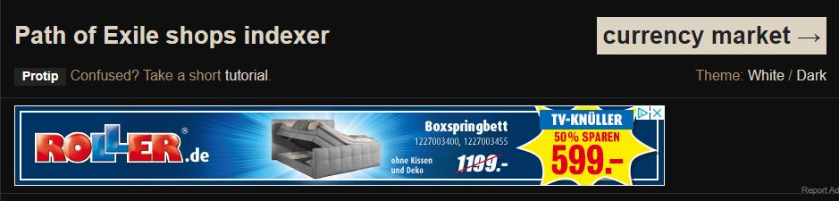

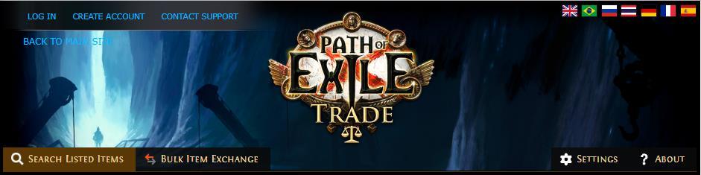

Abb.2 (poe.trade)

Abb.3 (pathofexile.com/trade)

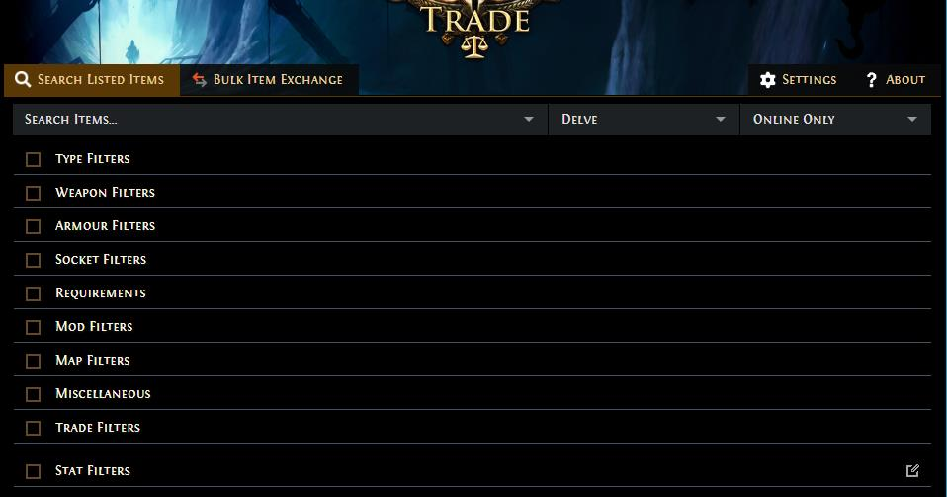

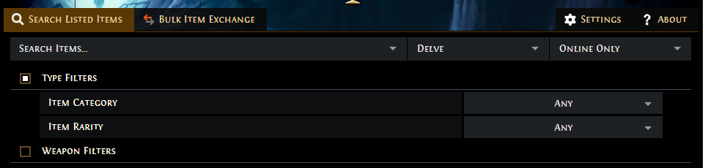

Abb.4 (pathofexile.com/trade)

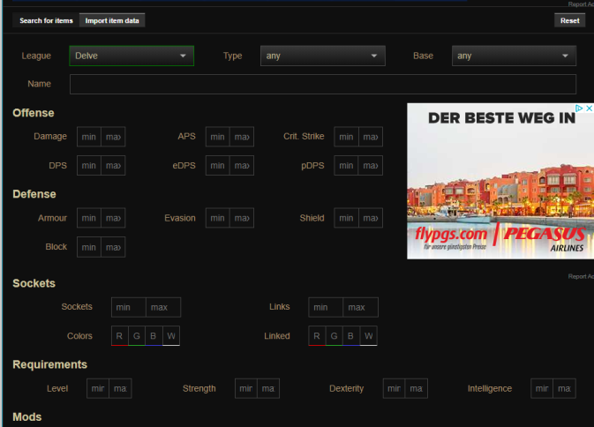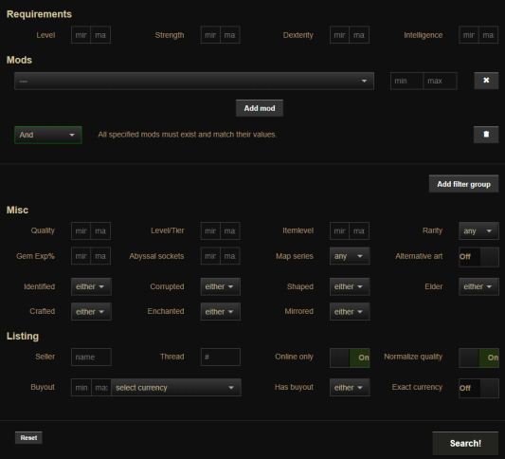

Abb.5 (poe.trade)

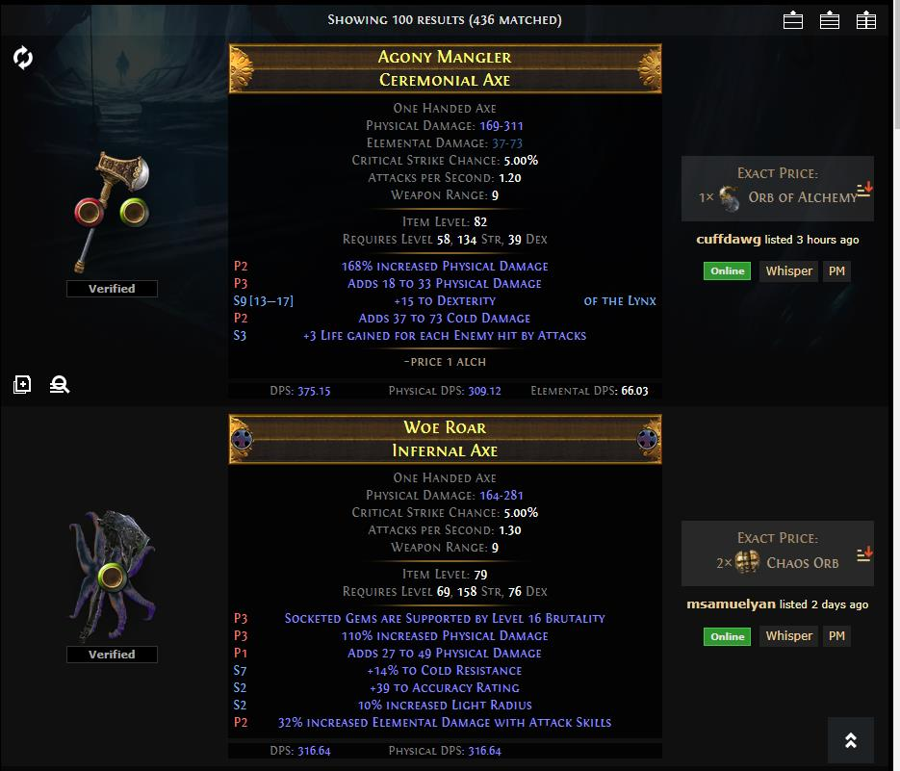

Abb.6 (pathofexile.com/trade)

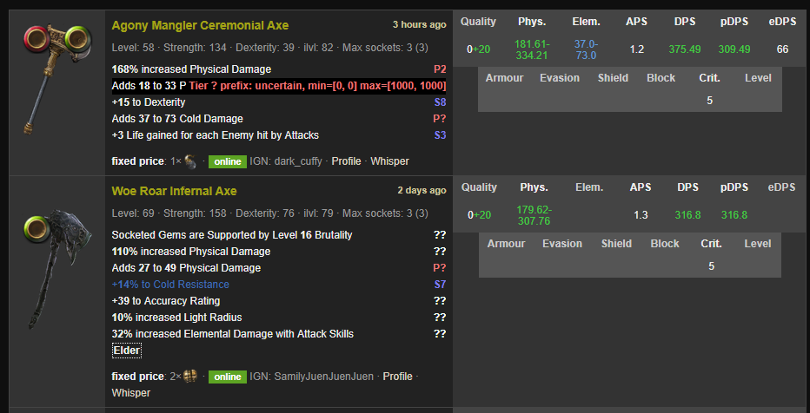

Abb.7 (poe.trade)

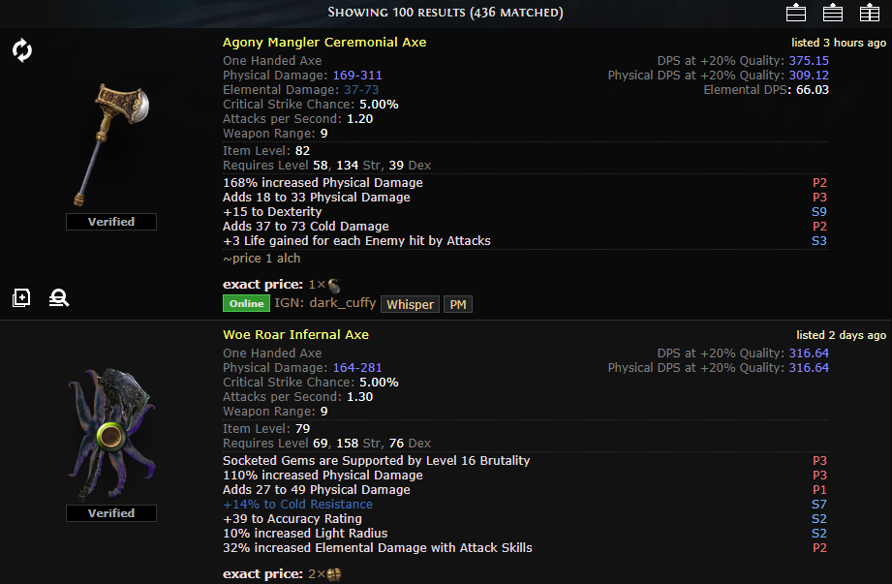

Abb.8 (pathofexile.com/trade)